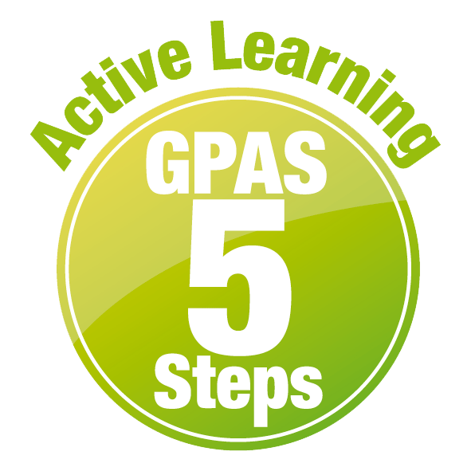
หน่วยการเรียนรู้ที่ 6 แรงและการเคลื่อนที่
แผนการจัดการเรียนรู้ที่ 5
เรื่อง มวลและน้ำหนักของวัตถุ


ชั้นประถมศึกษาปีที่ 4 เวลาเรียน 1 ชั่วโมง
มาตรฐานการเรียนรู้และตัวชี้วัด

มาตรฐานการเรียนรู้
มาตรฐาน ว 2.2 เข้าใจธรรมชาติของแรงในชีวิตประจำวัน ผลของแรงที่กระทำต่อวัตถุ
ลักษณะการเคลื่อนที่แบบต่าง ๆ ของวัตถุ รวมทั้งนำความรู้ไปใช้ประโยชน์
ตัวชี้วัด
ว 2.2 ป.4/1 ระบุผลของแรงโน้มถ่วงที่มีต่อวัตถุจากหลักฐานเชิงประจักษ์
ว 2.2 ป.4/2 ใช้เครื่องชั่งสปริงในการวัดนํ้าหนักของวัตถุ

จุดประสงค์การเรียนรู้
1. อธิบายความหมายของมวลของวัตถุ และน้ำหนักของวัตถุได้ (K)
2. สืบสอบข้อมูลเกี่ยวกับความหมายของมวลของวัตถุ และน้ำหนักของวัตถุได้ (P)
3. ปฏิบัติกิจกรรม อย่างรวมพลัง ด้วยความมุ่งมั่นได้ (P)
4. เป็นผู้มีความมุ่งมั่น (A)


สาระการเรียนรู้
มวลของวัตถุ เป็นปริมาณของเนื้อวัตถุ เครื่องชั่งสองจานเป็นเครื่องมือที่ใช้วัดมวล
น้ำหนักของวัตถุ เป็นปริมาณของแรงดึงดูดของโลกที่กระทำต่อวัตถุ เครื่องชั่งสปริงเป็นเครื่องมือ
ที่ใช้วัดน้ำหนักของวัตถุ

สมรรถนะสำคัญของผู้เรียน

1. ความสามารถในการสื่อสาร
- การอธิบาย การเขียน การพูดหน้าชั้นเรียน
2. ความสามารถในการคิด
- การคิดวิเคราะห์ การสร้างคำอธิบาย การอภิปราย การสื่อความหมาย
การสืบสอบโดยใช้กระบวนการทางวิทยาศาสตร์
3. ความสามารถในการแก้ปัญหา
- การแก้ปัญหาขณะปฏิบัติกิจกรรม
4. ความสามารถในการใช้ทักษะชีวิต
- กระบวนการกลุ่ม
5. ความสามารถในการใช้เทคโนโลยี
- การสืบสอบข้อมูลจากเทคโนโลยีสารสนเทศ

คุณลักษณะอันพึงประสงค์

1. ใฝ่เรียนรู้
2. มุ่งมั่นในการทำงาน

คำถามสำคัญ

(-)


การจัดกิจกรรมการเรียนรู้

ขั้นสังเกต รวบรวมข้อมูล (Gathering)
• • • • • • • • • • • • • • • • •

1. นักเรียนทบทวนความรู้เดิมเกี่ยวกับความหมายของมวลและน้ำหนักของวัตถุ แล้วร่วมกันตอบคำถาม ดังนี้
1.1 มวลและน้ำหนักของวัตถุเป็นอย่างไร
(มวลของวัตถุ เป็นปริมาณของเนื้อวัตถุ
น้ำหนักของวัตถุ เป็นปริมาณของแรงดึงดูดของโลกที่กระทำต่อวัตถุ)
นักเรียนร่วมกันคาดคะเนคำตอบของคำถามข้างต้น
2. นักเรียนแบ่งกลุ่ม กลุ่มละ 4 คน คละเพศ และคละนักเรียนเก่ง ปานกลาง และอ่อน
(หรือจะแบ่งกลุ่มด้วยวิธีการต่าง ๆ เพิ่มเติมได้) โดยแต่ละกลุ่มปฏิบัติกิจกรรมตามขั้นตอน ดังนี้
2.1 ทบทวนบทบาทหน้าที่ของสมาชิกในกลุ่มว่าต้องทำหน้าที่อย่างไรบ้างในการดำเนินการ
ด้วยกระบวนการทำงานกลุ่ม เช่น หัวหน้ากลุ่ม มีหน้าที่ .................. ผู้จดบันทึก มีหน้าที่ ................

ผู้เสนอรายงาน มีหน้าที่ .............. อื่น ๆ .................................
กิจกรรมกลุ่ม เป็นการสร้างเสริมทักษะศตวรรษที่ 21 ด้านการร่วมมือทำงานเป็นทีม
การคิดแก้ปัญหา และรับผิดชอบต่อผลงานร่วมกัน

3. นักเรียนแต่ละกลุ่มร่วมกันอย่างรวมพลังศึกษา วางแผน และสืบสอบข้อมูลเกี่ยวกับ
ความหมายของมวลและน้ำหนักของวัตถุ จากเอกสาร หนังสือ และแหล่งการเรียนรู้ต่าง ๆ ที่หลากหลาย
4. นักเรียนแต่ละกลุ่มบันทึกผลการศึกษาค้นคว้าในรูปผังกราฟิกแบบต่าง ๆ ตามความเหมาะสม
ของข้อมูล และแลกเปลี่ยนเรียนรู้ร่วมกัน


ขั้นคิดวิเคราะห์และสรุปความรู้ (Processing)
• • • • • • • • • • • • • • • • • • • •

5. นักเรียนแต่ละกลุ่มนำข้อมูลที่ได้จากการศึกษา สืบสอบมาร่วมกันวิเคราะห์ อภิปราย เปรียบเทียบ
โดยตอบคำถาม ดังนี้
5.1 มวลคืออะไร
(มวล เป็นปริมาณของเนื้อวัตถุ)
5.2 น้ำหนักคืออะไร
(น้ำหนัก เป็นปริมาณของแรงดึงดูดของโลกที่กระทำต่อวัตถุ)
5.3 เครื่องมือชนิดใดที่ใช้วัดมวล
(เครื่องชั่งสองจาน)
5.4 เครื่องชั่งชนิดใดที่ใช้วัดน้ำหนักของวัตถุ
(เครื่องชั่งสปริง)
6. นักเรียนร่วมกันสรุปสิ่งที่เข้าใจเป็นความรู้ร่วมกันเกี่ยวกับความหมายของมวลและน้ำหนัก
ของวัตถุว่า มวลของวัตถุ เป็นปริมาณของเนื้อวัตถุ น้ำหนักของวัตถุ เป็นประมาณของแรงดึงดูดของโลก
ที่กระทำต่อวัตถุ
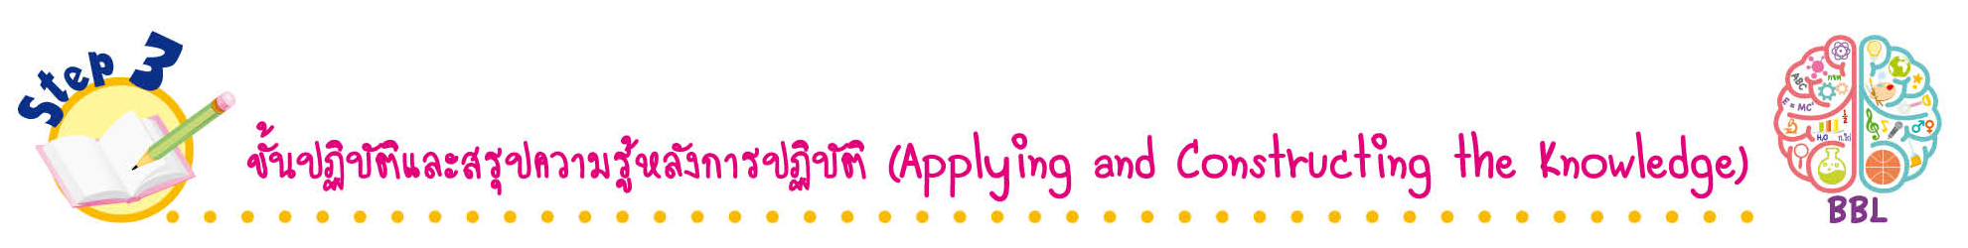
ขั้นปฏิบัติและสรุปความรู้หลังการปฏิบัติ (Applying and Constructing the Knowledge)
• • • • • • • • • • • • • • • • • • • • • • • • • • • • • • • • • • • • •

7. นักเรียนร่วมกันวางแผน ออกแบบ และเขียนสรุปความรู้เกี่ยวกับมวลและน้ำหนักของวัตถุ
โดยเขียนในแบบแผนภาพความคิดในกระดาษฟลิปชาร์ต
การวางแผน ออกแบบ และสรุปเป็นแผนภาพความคิด สร้างเสริมทักษะศตวรรษที่ 21
ด้านการคิดวิเคราะห์ คิดสร้างสรรค์ และการสื่อสาร

8. นักเรียนร่วมกันสรุปสิ่งที่เข้าใจเป็นความรู้ร่วมกัน ดังนี้
มวลของวัตถุ เป็นปริมาณของเนื้อวัตถุ เครื่องชั่งสองจานเป็นเครื่องมือที่ใช้วัดมวล
น้ำหนักของวัตถุ เป็นปริมาณของแรงดึงดูดของโลกที่กระทำต่อวัตถุ เครื่องชั่งสปริงเป็นเครื่องมือ
ที่ใช้วัดน้ำหนักของวัตถุ
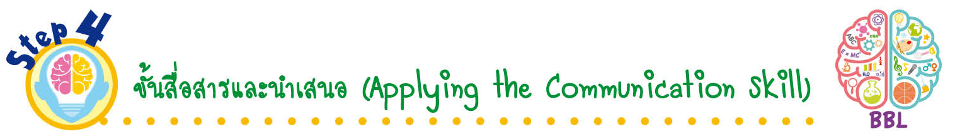
ขั้นสื่อสารและนำเสนอ (Applying the Communication Skill)
• • • • • • • • • • • • • • • • • • • • • • • • • • •

9. ผู้แทนนักเรียนแต่ละกลุ่มนำเสนอแผนภาพความคิดเกี่ยวกับมวลและน้ำหนักของวัตถุ
ประกอบการอธิบายหน้าชั้นเรียน เพื่อน ๆ ร่วมกันตรวจสอบและแก้ไขให้ถูกต้อง
10. นักเรียนร่วมกันอภิปรายสรุปเกี่ยวกับวิธีการทำงานให้เห็นการคิดเชิงระบบและวิธีการทำงาน
ที่มีแบบแผน

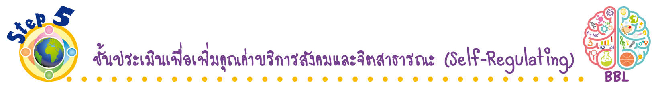
ขั้นประเมินเพื่อเพิ่มคุณค่าบริการสังคมและจิตสาธารณะ (Self-Regulating)
• • • • • • • • • • • • • • • • • • • • • • • • • • • • • • • •

11. นักเรียนร่วมกันคัดเลือกผลงานที่ดีเด่น จัดแสดงเป็นป้ายนิเทศหน้าชั้นเรียน เพื่อเป็นแหล่งการเรียนรู้
สำหรับนักเรียนชั้นอื่น ๆ
12. นักเรียนตรวจสอบหรือประเมินขั้นตอนต่าง ๆ ที่เรียนมาในวันนี้มีจุดเด่น จุดบกพร่องอะไรบ้าง
มีความสงสัย ความอยากรู้อยากเห็นในเรื่องใด ให้ระบุ
13. นักเรียนประเมินตนเอง โดยเขียนแสดงความรู้สึกหลังการเรียน ในประเด็นต่อไปนี้
• สิ่งที่นักเรียนได้เรียนรู้ในวันนี้คืออะไร
• นักเรียนมีส่วนร่วมกิจกรรมในกลุ่มมากน้อยเพียงใด
• เพื่อนนักเรียนในกลุ่มมีส่วนร่วมกิจกรรมในกลุ่มมากน้อยเพียงใด
• นักเรียนพึงพอใจกับการเรียนในวันนี้หรือไม่ เพียงใด
• นักเรียนจะนำความรู้ที่ได้นี้ไปใช้ให้เกิดประโยชน์แก่ตนเอง ครอบครัว และสังคมทั่วไป
ได้อย่างไร
จากนั้นแลกเปลี่ยนตรวจสอบขั้นตอนการทำงานทุกขั้นตอนว่าจะเพิ่มคุณค่าไปสู่สังคม
เกิดประโยชน์ต่อสังคมให้มากขึ้นกว่าเดิมในขั้นตอนใดบ้าง สำหรับการทำงานในครั้งต่อไป


สื่อการเรียนรู้/แหล่งการเรียนรู้

1. หนังสือเรียน รายวิชาพื้นฐาน วิทยาศาสตร์ ชั้นประถมศึกษาปีที่ 4
ของสถาบันพัฒนาคุณภาพวิชาการ (พว.)
2. แบบฝึกหัด รายวิชาพื้นฐาน วิทยาศาสตร์ ชั้นประถมศึกษาปีที่ 4
ของสถาบันพัฒนาคุณภาพวิชาการ (พว.)
3. ชุดกิจกรรมการเรียนรู้พัฒนาการคิดวิเคราะห์ รายวิชาพื้นฐาน วิทยาศาสตร์ ชั้นประถมศึกษาปีที่ 4
ของสถาบันพัฒนาคุณภาพวิชาการ (พว.)
4. กระดาษฟลิปชาร์ต
5. แหล่งการเรียนรู้ทั้งภายในและภายนอกโรงเรียน

การประเมินการเรียนรู้

1. ประเมินความรู้ เรื่อง ความหมายของมวลของวัตถุ และน้ำหนักของวัตถุ (K) ด้วยแบบทดสอบ
2. ประเมินการสืบสอบข้อมูล (P) ด้วยแบบประเมิน
3. ประเมินคุณลักษณะอันพึงประสงค์ ด้านใฝ่เรียนรู้ มุ่งมั่นในการทำงาน (A) ด้วยแบบประเมิน


แบบประเมินตามสภาพจริง (Rubrics)
แบบประเมินการสืบสอบข้อมูล
รายการการประเมิน | ระดับคุณภาพ
รายการการประเมิน | 4 | 3 | 2 | 1
1. การวางแผนค้นคว้า  ข้อมูลจาก  แหล่งการเรียนรู้ | วางแผนที่จะค้นคว้าข้อมูล  จากแหล่งการเรียนรู้  ที่หลากหลายเชื่อถือได้  และมีการเชื่อมโยงให้เห็น  เป็นภาพรวม แสดงให้เห็น  ถึงความสัมพันธ์ของ  วิธีการทั้งหมด | วางแผนที่จะค้นคว้าข้อมูล  จากแหล่งการเรียนรู้  ที่หลากหลาย และเหมาะสม  แต่ไม่มีการเชื่อมโยง  ให้เห็นเป็นภาพรวม | วางแผนที่จะค้นคว้าข้อมูล  จากแหล่งการเรียนรู้  โดยมีครูหรือผู้อื่น  แนะนำบ้าง | ไม่มีการวางแผนที่จะ  ค้นคว้าข้อมูลจาก  แหล่งการเรียนรู้อย่าง  เป็นระบบ
2. การเก็บรวบรวม  ข้อมูล | เก็บรวบรวมข้อมูล  ตามแผนที่กำหนด  ทุกประการ | เก็บรวบรวมข้อมูล  โดยคัดเลือกและ/หรือ  ประเมินข้อมูล | เก็บรวบรวมข้อมูล  โดยไม่มีการคัดเลือก  และ/หรือประเมินข้อมูล | เก็บรวบรวมข้อมูล  เป็นระยะ ขาดการประเมินเพื่อคัดเลือก
3. การจัดกระทำข้อมูล  และการนำเสนอ | จัดกระทำข้อมูล  อย่างเป็นระบบ  มีการเชื่อมโยงให้เห็น  เป็นภาพรวม และนำเสนอ  ด้วยแบบต่าง ๆ อย่างชัดเจนถูกต้อง | จัดกระทำข้อมูล  อย่างเป็นระบบ มีการ  จำแนกข้อมูลให้เห็น  ความสัมพันธ์ นำเสนอ  ด้วยแบบต่าง ๆ ได้  อย่างถูกต้อง | จัดกระทำข้อมูล  อย่างเป็นระบบ  มีการยกตัวอย่างเพิ่มเติม  ให้เข้าใจง่ายและนำเสนอ  ด้วยแบบต่าง ๆ  แต่ยังไม่ถูกต้อง | จัดกระทำข้อมูลอย่าง  ไม่เป็นระบบ และนำเสนอไม่สื่อความหมาย  และไม่ชัดเจน
4. การสรุปผล | สรุปผลได้อย่างถูกต้อง  กระชับ ชัดเจน และ  ครอบคลุม มีเหตุผล  ที่อ้างอิงจากการสืบสอบได้ | สรุปผลได้อย่างกระชับ  แต่ยังไม่ชัดเจนและ  ไม่ครอบคลุมข้อมูล  จากการวิเคราะห์  ทั้งหมด | สรุปผลได้กระชับ  กะทัดรัด แต่ไม่ชัดเจน | สรุปผลโดยไม่ใช้  ข้อมูล และไม่ถูกต้อง

ข้อเสนอแนะของผู้บริหารสถานศึกษา

ลงชื่อ
( )
ตำแหน่ง

บันทึกหลังการสอน

ผลการจัดการเรียนการสอน

ปัญหา/อุปสรรค

แนวทางแก้ไข

ครูผู้สอน
( )
วันที่บันทึก

